

**Атырау облысы әкімдігінің 2015 жылғы 22 мамырдағы № 159 "Кәсіпкерлік саласында мемлекеттік көрсетілетін қызметтер регламенттерін бекіту туралы" қаулысына өзгерістер енгізу туралы**

***Күшін жойған***

Атырау облысы әкімдігінің 2016 жылғы 20 қыркүйектегі № 213 қаулысы. Атырау облысының Әділет департаментінде 2016 жылғы 24 қазанда № 3648 болып тіркелді. Күші жойылды - Атырау облысы әкімдігінің 2019 жылғы 27 тамыздағы № 184 (алғашқы ресми жарияланған күнінен кейін күнтізбелік он күн өткен соң қолданысқа енгізіледі) қаулысымен

      Ескерту. Күші жойылды - Атырау облысы әкімдігінің 27.08.2019 № 184 (алғашқы ресми жарияланған күнінен кейін күнтізбелік он күн өткен соң қолданысқа енгізіледі) қаулысымен.

      "Мемлекеттік көрсетілетін қызметтер туралы" Қазақстан Республикасының 2013 жылғы 15 сәуірдегі Заңының 16-бабының 3-тармағына және "Құқықтық актілер туралы" Қазақстан Республикасының 2016 жылғы 6 сәуірдегі Заңының 26-бабына сәйкес Атырау облысы әкімдігі **ҚАУЛЫ ЕТЕДІ:**

      1. Атырау облысы әкімдігінің 2015 жылғы 22 мамырдағы №159 "Кәсіпкерлік саласында мемлекеттік көрсетілетін қызметтер регламенттерін бекіту туралы" қаулысына (Нормативтік құқықтық актілерді мемлекеттік тіркеу тізілімінде № 3226 болып тіркелген, 2015 жылы 20 маусымда "Атырау" газетінде жарияланған) келесі өзгерістер енгізілсін:

      1) 1-қосымшасында:

      көрсетілген қаулымен бекітілген "Бизнестің жол картасы – 2020" бизнесті қолдау мен дамытудың бірыңғай бағдарламасы шеңберінде кредиттер бойынша сыйақы мөлшерлемесінің бір бөлігіне субсидия беру" мемлекеттік көрсетілетін қызмет регламентінде:

      5-тармақ келесі редакцияда мазмұндалсын:

      "5. Мемлекеттік қызметті көрсету процесінің құрамына кіретін әрбір рәсімнің (іс-қимылдың) мазмұны, оның орындалу ұзақтығы:

      1) көрсетілетін қызметті берушінің кеңсе қызметкері 20 (жиырма) минут ішінде құжаттарды қабылдайды және көрсетілетін қызметті берушінің басшысына жібереді;

      2) көрсетілетін қызметті берушінің басшысы 30 (отыз) минут ішінде құжаттарды қарайды және көрсетілетін қызметті берушінің жауапты орындаушысына жібереді;

      3) көрсетілетін қызметті берушінің жауапты орындаушысы құжаттардың толықтығын тексеруді жүзеге асырады. Құжаттар толық болмаса немесе заң талаптарына сәйкес келмеген жағдайда 3 (үш) жұмыс күні ішінде құжаттарды қайтарады. Құжаттар толық болса және заңнама талаптарына сәйкес келген жағдайда 5 (бес) жұмыс күні ішінде ӨҮК қарауына енгізеді;

      4) ӨҮК жобаларды "Бизнестің жол картасы 2020" бизнесті қолдау мен дамытудың бірыңғай бағдарламасы шеңберіндегі критерийлеріне сәйкестігін қарайды және 13 (он үш) жұмыс күні ішінде тиісті хаттамамен ресімделетін субсидиялау мүмкіндігі (немесе мүмкін еместігі) туралы шешім қабылдайды.

      5) көрсетілетін қызметті берушінің жауапты орындаушысы ӨҮК мүшелері хаттамаға қол қойғаннан кейін 1 (бір) жұмыс күні ішінде ӨҮК хаттамасының үзінді көшірмесін "Даму" кәсіпкерлікті дамыту қоры" акционерлік қоғамына және тиісті екінші деңгейдегі банктерге/Даму Банкіне, лизингтік компанияларға, сондай-ақ мәлімет үшін Бағдарламаның жергілікті үйлестірушісіне және көрсетілетін қызметті берушінің кеңсе қызметкеріне жібереді;

      6) көрсетілетін қызметті берушінің кеңсе қызметкері мемлекеттік қызмет нәтижесін 1 (бір) жұмыс күні ішінде көрсетілетін қызметті алушыға береді.";

      осы қаулының 1 және 2-қосымшаларына сәйкес 1 және 2-қосымшалары жаңа редакцияда мазмұндалсын;

      2) 2-қосымшасында:

      көрсетілген қаулымен бекітілген "Бизнестің жол картасы – 2020" бизнесті қолдау мен дамытудың бірыңғай бағдарламасы шеңберінде жеке кәсіпкерлік субъектілерінің кредиттер бойынша кепілдіктер беру" мемлекеттік көрсетілетін қызмет регламентінде:

      3-тармақ келесі редакцияда мазмұндалсын:

      "3. Мемлекеттік көрсетілетін қызметті көрсету нәтижесі:

      180 млн. теңгеге дейінгі кредиттер бойынша – қаржы агенттігінің алдын ала кепілдік хаты не қаржы агенттігінің уәкілетті органының теріс шешімінің себептері көрсетіле отырып, бас тарту туралы хабарламасы;

      180 млн. теңгеден астам кредиттер бойынша – Өңірлік үйлестіру кеңесі отырысының хаттамасынан үзінді көшірме.";

      5-тармақ келесі редакцияда мазмұндалсын:

      "5. Мемлекеттік қызметті көрсету процесінің құрамына кіретін әрбір рәсімнің (іс-қимылдың) мазмұны, оның орындалу ұзақтығы:

      1) көрсетілетін қызметті берушінің кеңсе қызметкері 1 (бір) сағат ішінде құжаттарды қабылдайды және көрсетілетін қызметті берушінің басшысына жібереді;

      2) көрсетілетін қызметті берушінің басшысы 30 (отыз) минут ішінде құжаттарды қарайды және көрсетілетін қызметті берушінің жауапты орындаушысына жібереді;

      3) көрсетілетін қызметті берушінің жауапты орындаушысы құжаттардың толықтығын тексеруді жүзеге асырады және 180 млн. теңгеден аспайтын кредиттер бойынша қаржы агенттігіне жолдайды, ал 180 млн. теңгеден жоғары – құжаттар толық болған және заңнама талаптарына сәйкес келген жағдайда 2 (екі) жұмыс күннің ішінде ӨҮК қарауына енгізеді;

      Егер құжаттар толық болмаса немесе заңнама талаптарына сәйкес келмесе 2 (екі) жұмыс күн ішінде құжаттарды қайтарады.

      4) ӨҮК 5 (бес) жұмыс күннің ішінде жобалардың "Бизнестің жол картасы 2020" бизнесті қолдау мен дамытудың бірыңғай бағдарламасы шеңберіндегі критерийлеріне сәйкестігін қарайды және кепілдік беру мүмкіндігі немесе мүмкін еместігі туралы шешім қабылдайды;

      5) көрсетілетін қызметті берушінің жауапты орындаушысы ӨҮК отырысынан кейін 1 (бір) жұмыс күні ішінде ӨҮК хаттамасының/хаттамадан үзінді көшірмесін көрсетілетін қызметті алушыға беру үшін жергілікті үйлестірушіге, Банкке және қаржылық агенттікке жолдайды.";

      9-тармақ келесі редакцияда мазмұндалсын:

      "9. Жергілікті үйлестіруші арқылы мемлекеттік қызметті көрсету бойынша қадамдық әрекеттер мен шешімдер (жергілікті үйлестіруші арқылы мемлекеттік қызметті көрсету кезіндегі функционалдық өзара іс-қимылдың диаграммасы осы Регламенттің 4-қосымшасында келтірілген):

      млн.теңгеден жоғары несиелер бойынша:

      1) 1-процес - кәсіпкер жергілікті үйлестірушіге жүгінеді;  
      2) 2-процесс - жергілікті үйлестіруші 2 (күн) жұмыс күннің ішінде құжаттар толық болған жағдайда көрсетілетін қызметті берушіге жолдайды. Құжаттар толық болмаған немесе заңнама талаптарына сәйкес келмеген жағдайда құжаттарды қайтарады;

      3) 3-процесс - көрсетілетін қызметті беруші осы Регламенттің 5-тармағымен қарастырылған іс-әрекеттерді жүзеге асырады;

      4) 4-процесс - жергілікті үйлестіруші 1 (бір) сағат ішінде мемлекеттік көрсетілетін қызмет нәтижесін көрсетілетін қызметті алушыға береді.";

      осы қаулының 3 және 4-қосымшаларына сәйкес 1 және 2-қосымшалары жаңа редакцияда мазмұндалсын;

      3) 3-қосымшасында:

      көрсетілген қаулымен бекітілген "Бизнестің жол картасы – 2020" бизнесті қолдау мен дамытудың бірыңғай бағдарламасы шеңберінде мемлекеттік гранттар беру" мемлекеттік көрсетілетін қызмет регламентінде:

      5-тармақ келесі редакцияда мазмұндалсын:

      "5. Мемлекеттік қызметті көрсету процесінің құрамына кіретін әрбір рәсімнің (іс-қимыл) мазмұны, оның орындалу ұзақтығы:

      1) көрсетілетін қызметті берушінің кеңсе қызметкері 20 (жиырма) минуттың ішінде құжаттарды қабылдайды және көрсетілетін қызметті берушінің басшысына жолдайды;

      2) көрсетілетін қызметті берушінің басшысы 20 (жиырма) минут ішінде құжаттарды қарайды және көрсетілетін қызметті берушінің жауапты орындаушысына жібереді;

      3) көрсетілетін қызметті берушінің жауапты орындаушысы құжаттардың толықтығын тексереді. Егер құжаттар толық болмаған немесе заңнама талаптарына сәйкес келмесе 2 (екі) жұмыс күн ішінде құжаттарды қайтарады. Егер құжаттар толық болған және заңнама талаптарына сәйкес келген жағдайда 10 (он) жұмыс күні ішінде Конкурстық комиссияның қарауына енгізеді;

      4) Конкурстық комиссия 3 (үш) жұмыс күнінен кешіктірмей құжаттарды қарайды және грантты беру/бермеу мүмкіндігінің себептерін көрсетумен хаттамамен ресімделетін шешім қабылдайды және көрсетілетін қызметті берушінің жауапты орындаушысына жібереді;

      5) көрсетілетін қызметті берушінің жауапты орындаушысы 1 (бір) жұмыс күні ішінде Өңірлік үйлестіру кеңесіне (бұдан әрі - ӨҮК) Конкурстық комиссия хаттамасын қарау үшін жолдайды;

      6) ӨҮК 20 (жиырма) жұмыс күні ішінде талқылау нәтижелері бойынша көрсетілетін қызметті алушылардың бизнес-жобаларын іріктеуді жүргізеді және хаттамамен ресімделетін грант беру мүмкіндігі/мүмкін еместігі туралы шешім қабылдайды және көрсетілетін қызметті берушінің жауапты орындаушысына жібереді;

      7) көрсетілетін қызметті берушінің жауапты орындаушысы 1 (бір) жұмыс күні ішінде хаттаманың үзіндісін Конкурстық комиссия мүшелеріне және "Даму" кәсіпкерлікті дамыту қоры" АҚ-ға шарт жасасу үшін жібереді;

      8) көрсетілетін қызметті берушінің басшысы, "Даму" кәсіпкерлікті дамыту қоры" АҚ және көрсетілетін қызметті алушы 10 (он) жұмыс күні ішінде келісім-шарт жасасады.";

      осы қаулының 5 және 6-қосымшаларына сәйкес 1 және 2-қосымшалары жаңа редакцияда мазмұндалсын.

      2. Осы қаулының орындалуын бақылау Атырау облысы әкімінің бірінші орынбасары Ғ.И. Дүйсембаевқа жүктелсін.

      3. Осы қаулы әділет органдарында мемлекеттік тіркелген күннен бастап күшіне енеді және ол алғашқы ресми жарияланған күнінен кейін күнтізбелік он күн өткен соң қолданысқа енгізіледі.

|  |  |
| --- | --- |
| *Облыс әкімі* | *Н. Ноғаев* |

|  |  |
| --- | --- |
|  | Атырау облысы әкімдігінің 2016 жылғы "20" қыркүйек № 213 қаулысына 1-қосымша |
|  | "Бизнестің жол картасы – 2020" бизнесті қолдау мен дамытудың бірыңғай бағдарламасы шеңберінде кредиттер бойынша сыйақы мөлшерлемесінің бір бөлігіне субсидия беру" мемлекеттік көрсетілетін қызмет регламентіне 1-қосымша |

**Әрбір рәсімнің (іс-қимылдың) ұзақтығын көрсете отырып, көрсетілетін қызметті берушінің құрылымдық бөлімшелері (қызметкерлері) арасындағы рәсімдер (іс-қимылдар) реттілігінің сипаттамасы**

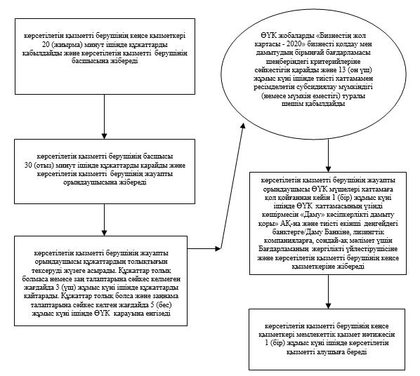

|  |  |
| --- | --- |
|  | Атырау облысы әкімдігінің 2016 жылғы "20" қыркүйек № 213 қаулысына 2-қосымша |
|  | "Бизнестің жол картасы – 2020" бизнесті қолдау мен дамытудың бірыңғай бағдарламасы шеңберінде кредиттер бойынша сыйақы мөлшерлемесінің бір бөлігіне субсидия беру" мемлекеттік көрсетілетін қызмет регламентіне 2-қосымша |

**"Бизнестің жол картасы – 2020" бизнесті қолдау мен дамытудың бірыңғай бағдарламасы шеңберінде кредиттер бойынша сыйақы мөлшерлемесінің бір бөлігіне субсидия беру" мемлекеттік қызмет көрсетудің бизнес-процестерінің анықтамалығы**

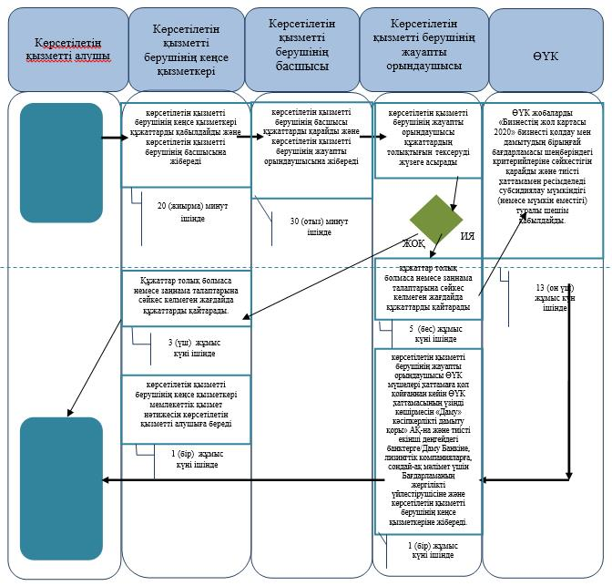

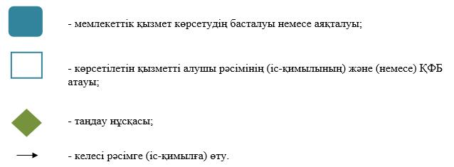

|  |  |
| --- | --- |
|  | Атырау облысы әкімдігінің 2016 жылғы "20" қыркүйек № 213 қаулысына 3-қосымша |
|  | "Бизнестің жол картасы – 2020" бизнесті қолдау мен дамытудың бірыңғай бағдарламасы шеңберінде жеке кәсіпкерлік субъектілеріне кредиттер бойынша кепілдіктер беру" мемлекеттік көрсетілетін қызмет регламентіне 1-қосымша |

**Әрбір рәсімнің (іс-қимылдың) ұзақтығын көрсете отырып, көрсетілетін қызметті берушінің құрылымдық бөлімшелері (қызметкерлері) арасындағы рәсімдер (іс-қимылдар) реттілігінің сипаттамасы**

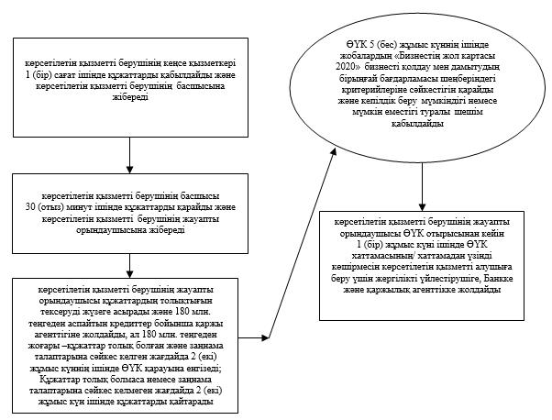

|  |  |
| --- | --- |
|  | Атырау облысы әкімдігінің 2016 жылғы "20" қыркүйек № 213 қаулысына 4-қосымша |
|  | "Бизнестің жол картасы – 2020" бизнесті қолдау мен дамытудың бірыңғай бағдарламасы шеңберінде жеке кәсіпкерлік субъектілеріне кредиттер бойынша кепілдіктер беру" мемлекеттік көрсетілетін қызмет регламентіне 2-қосымша |

**"Бизнестің жол картасы – 2020" бизнесті қолдау мен дамытудың бірыңғай бағдарламасы шеңберінде жеке кәсіпкерлік субъектілеріне кредиттер бойынша кепілдіктер беру" мемлекеттік қызмет көрсетудің бизнес-процестерінің анықтамалығы**

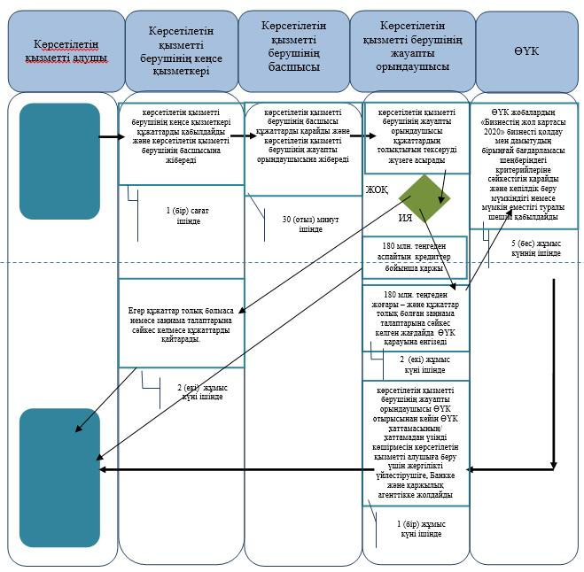

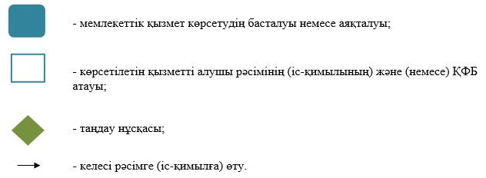

|  |  |
| --- | --- |
|  | Атырау облысы әкімдігінің 2016 жылғы "20" қыркүйек № 213 қаулысына 5-қосымша |
|  | "Бизнестің жол картасы – 2020" бизнесті қолдау мен дамытудың бірыңғай бағдарламасы шеңберінде мемлекеттік гранттар беру" мемлекеттік көрсетілетін қызмет регламентіне 1-қосымша |

**Әр рәсімнің (іс-қимылдың) ұзақтығын көрсете отырып, көрсетілетін қызметті берушінің құрылымдық бөлімшелері (қызметкерлері) арасындағы рәсімдер (іс-қимыл) реттілігінің сипаттамасы**

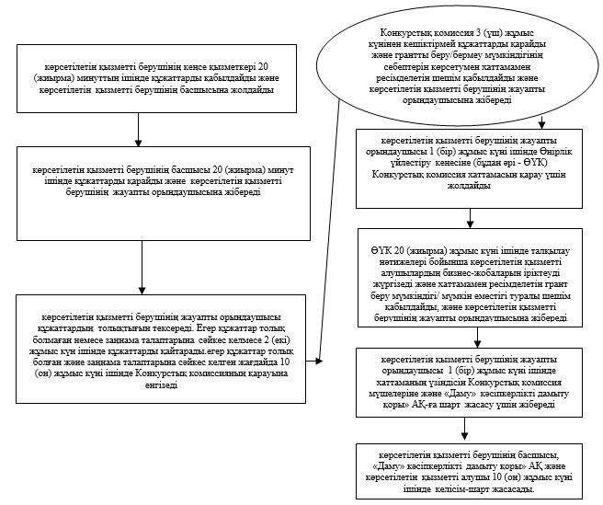

|  |  |
| --- | --- |
|  | Атырау облысы әкімдігінің 2016 жылғы "20" қыркүйек № 213 қаулысына 6-қосымша |
|  | "Бизнестің жол картасы – 2020" бизнесті қолдау мен дамытудың бірыңғай бағдарламасы шеңберінде мемлекеттік гранттар беру" мемлекеттік көрсетілетін қызмет регламентіне 2-қосымша |

**"Бизнестің жол картасы – 2020" бизнесті қолдау мен дамытудың бірыңғай бағдарламасы шеңберінде мемлекеттік гранттар беру" мемлекеттік қызмет көрсетудің бизнес-процестерінің анықтамалығы**

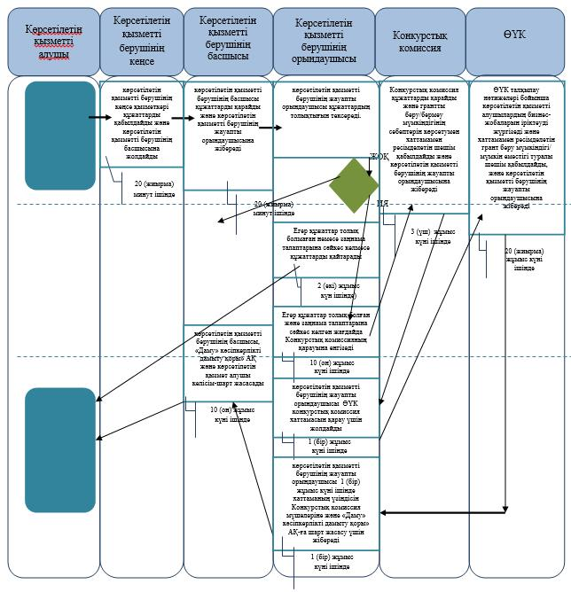

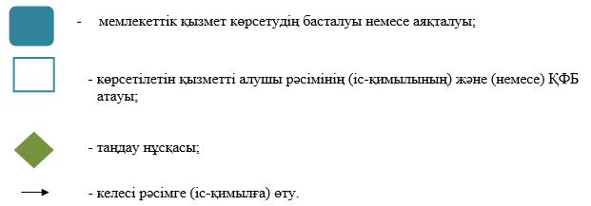

© 2012. Қазақстан Республикасы Әділет министрлігінің «Қазақстан Республикасының Заңнама және құқықтық ақпарат институты» ШЖҚ РМК